Conocimiento Nº 5: AWT- Java Foundation Class (JFC)

JFC, Java™ Foundation Class es un conjunto de componentes y características para ayudar a construir los entornos gráficos de los programas o GUIs (Graphical User Interfaces). Incluye prácticamente todo tipo de elementos gráficos:

- Soporte Look and Feel
- API de Accesibilidad
- Java 2D API (Java 2 Platform only)
- Soporte de Drag & Drop
- Swing

Soporte Look and Feel

Java utiliza el interfaz gráfico de la plataforma sobre la que se está ejecutando para presentar los Componentes del AWT con el aspecto asociado a esa plataforma, de este modo los programas que se ejecuten en Windows tendrán esa apariencia y los que se ejecuten en Linux tendrán otra apariencia. A su vez Swing permite la selección de esta apariencia gráfica, independientemente de la plataforma en que se esté ejecutando; tanto es así que, la apariencia por defecto de los Componentes Swing se denomina Metal, y es propia de Java

Cada ejecutable Java tiene un objeto UIManager que determina el Look-and-Feel, es decir, la apariencia en pantalla y funcionamiento, que van a tener los Componentes Swing de ese ejecutable. El Look-and-Feel es la apariencia que se proporciona a los diferentes Componentes: botones, cajas de texto, cajas de selección, listas, etc.

API de Accesibilidad

Por accesibilidad se entiende que las personas con algún tipo de discapacidad puedan participar de las actividades cotidianas de la vida, incluyendo el trabajo, el uso de servicios y productos, y el acceso a la información.

En el contexto informático las herramientas de accesibilidad son aquellas que pretenden facilitar el uso de las nuevas tecnologías en general a las personas con alguna discapacidad.

Java permite tecnologías asistidas como lectores de pantalla y display Braille para obtener información desde el interfase de usuario.

Java 2D API

Permite a los desarrolladores incorporar fácilmente gráficos 2D de alta calidad, texto, e imágenes en aplicaciones y applets Java.

Soporte de Drag and Drop

Proporciona la habilidad de arrastrar y soltar entre aplicaciones Java y aplicaciones nativas.

Migración desde AWT

- Swing permite la construcción de Interfaz gráfica para aplicaciones de cierta entidad

- Los componentes Swing son ligeros, en su mayoría, ya que no están basados en sus semejantes nativos como es el caso de AWT

- Swing incorpora un mayor número de componentes que AWT: tablas, árboles, sliders, barras de progreso, frames internos y componentes de texto.

- Swing permite unir eventos de teclado a componentes

- Para diferenciar los componentes Swing de los AWT, sus nombres están precedidos por una letra “J”.

- No se deben mezclar componentes Swing con componentes AWT en una misma aplicación

- Para poder migrar de AWT a Swing se debe considerar los siguiente:

  - Eliminar los import de paquetes de java.awt.*

  - Importar el paquete javax.swing.*

  - Cambiar cada componente AWT por el Swing más parecido, por ejemplo:

    - Frame JFrame

    - Button JButton

  - Swing provee múltiples componentes de GUI que no están presentes en AWT, como Toolbar, ColorChooser, Table, Tree, DialogBoxes.

Tabla: En esta tabla están las clases de AWT representadas en Swing.

Button | JButton
Canvas | JPanel
Checkbox | JCheckBox
Checkbox in CheckboxGroup | JRadioButton in ButtonGroup
Choice | JComboBox
Container | JPanel
List | JList
Choice | JComboBox
Container | JPanel
Component | JComponent
Label | JLabel
Menu | JMenu
MenuBar | JMenuBar
MenuItem | JMenuItem
Panel | JPanel
PopupMenu | JPopupMenu
Scrollbar | JScrollBar
TextField | JTextField
TextArea | JTextArea
ScrollPane | JScrollPane
Applet | JApplet
Dialog | JDialog
FileDialog | JFileChooser
Frame | JFrame
Window | JWindow

Modelo Vista Controlador

Corresponde a un patrón de diseño utilizado por Swing, del que se basa en el principio de la Programación Orientada al Objeto, donde las clases son diseñadas en base a responsabilidades, por lo que al programar un elemento gráfico, debemos considerar las siguientes clases:

- El Modelo, en el cual se almacena el contenido

- La Vista, que muestra el contenido

- El Controlador, que maneja las entradas del usuario

El patrón especifica la forma en que interactúan estos tres objetos.

Componentes de Swing

El siguiente esquema representa los componentes de la interfaz Swing:

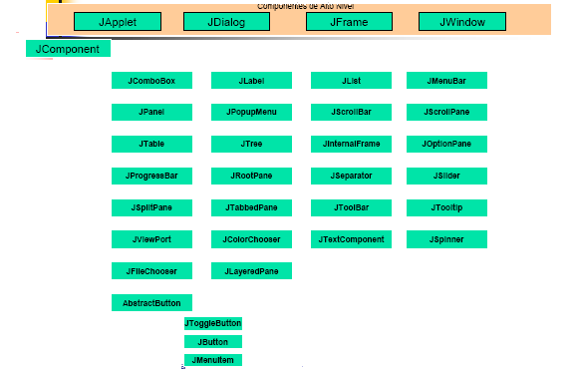

Resumen de Contenedores de Swing

Contenedor | Descripción
Box | Posiciona hijos usando BoxLayout.
JApplet | Applets.
JDesktopPane | Desktop que contiene JInternalFrame(s).
JDialog | Presentación de diálogos.
JFrame | Ventana.
JInternalFrame | Ventana interna. Suele usarse dentro de un JDesktopPane.
JLayeredPane | Contenedores apilados.
JPanel | Agrupar hijos.
JRootPane | Usado por JApplet, JDialog, JFrame, JInternalFrame y JWindow. Proporciona muchas características.
JScrollPane | Añade barras de desplazamiento a su hijo.
JSplitPane | Muestra dos hijos pudiendo ajustar sus tamaños relativos.
JTabbedPane | Solapas para mostrar diferentes hijos.
JViewPort | Muestra una parte de sus hijo. Típicamente usado por JScrollPane.
JWindow | Ventana sin decoración.

Componente | Descripción
JButton | Botón.
JCheckBox | Botón de comprobación.
JCheckBoxMenuItem | Botón de comprobación para usar en menús
JColorChooser | Selector de colores.
JComboBox | Entrada de texto con lista de valores.
JComponent | Raíz de la jerarquía de componentes Swing.
JEditorPane | Editor de texto. Normalmente HTML o RTF.
JFileChooser | Selector de ficheros.
JLabel | Etiqueta.
JList | Lista.
JMenu | Menú dentro de un JMenuBar o dentro de otro menú.
JMenuBar | Barra de Menús.
JMenuItem | Elemento seleccionable en un menú.
JOptionPane | Ventanas de dialogo.
JPasswordField | Entrada de passwords.
JPopupMenu | Ventana con un menú.
JProgressBar | Barra de progreso.
JRadioButton | Botón excluyente.
JRadioButtonMenuItem | Botón excluyente para usar en menús
JScrollBar | Barra de desplazamiento.
JSeparator | Líneas de separación.
JSlider | Deslizador.
JTable | Tabla.
JTextArea | Edición de múltiples líneas de texto plano.
JTextComponent | Raíz de los editores de texto.
JTextField | Edición de una línea de texto plano.
JTextPane | Subclase de JEditorPane para hacer procesadores de texto.
JToggleButton | Padre de JCheckBox y JRadioButton.
JToolBar | Barra de herramientas o acciones.
JToolTip | Ventana informativa.
JTree | Árboles.

Resumen de los componentes de la interfaz Swing

Ejemplo de uso de Box dentro de un contenedor de Swing

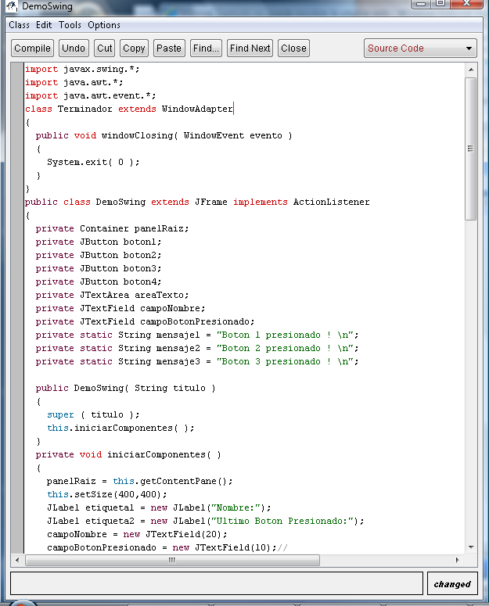
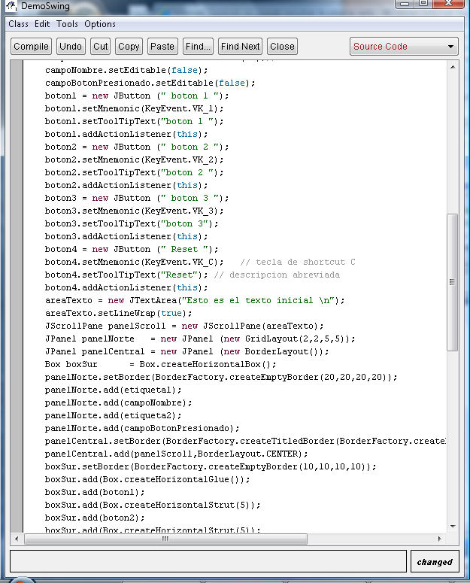

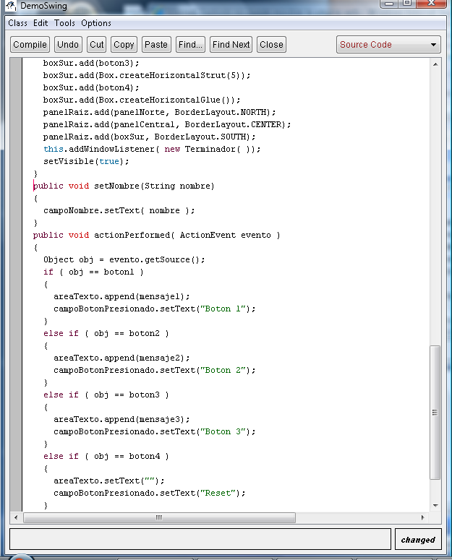

El resultado de ejecutar el código anterior es:

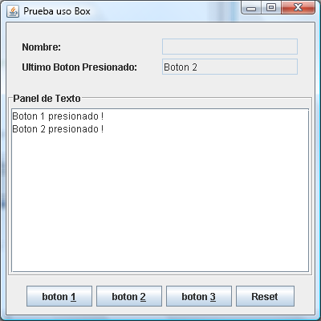

Ejemplo de uso de botones y campos de texto en Swing

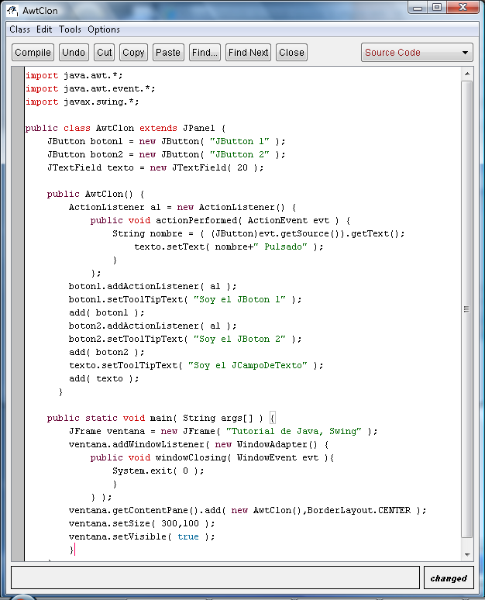

El resultado de la ejecución de este código es:

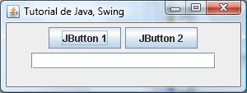

Ejemplo de uso de Bordes en los componentes gráficos:
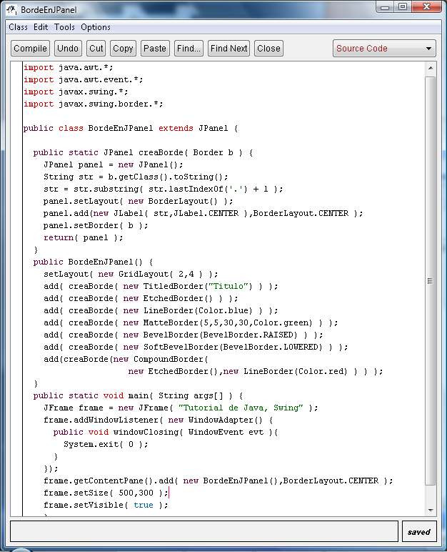

El resultado de ejecutar el código anterior

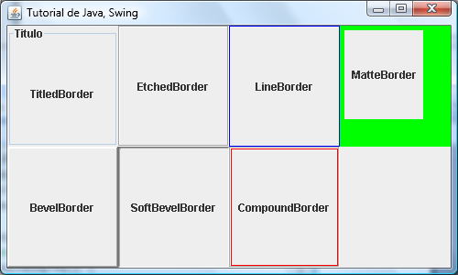:

Ejemplo de uso de botones en Swing:
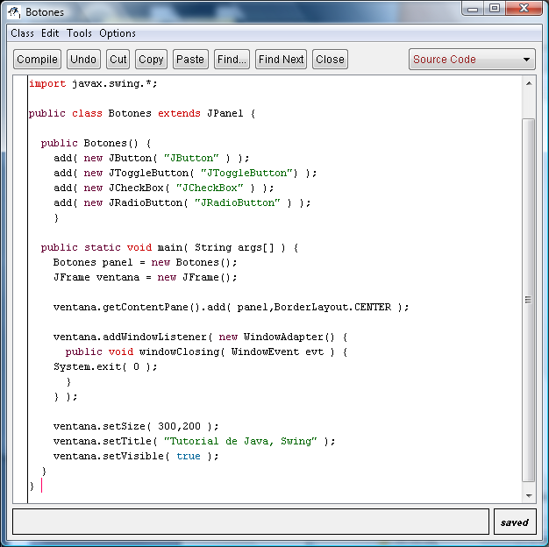

El resultado de ejecutar el código anterior es:

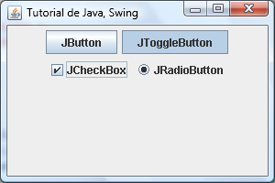

Ejemplo de código que muestra los distintos tipos de grupos de botones:

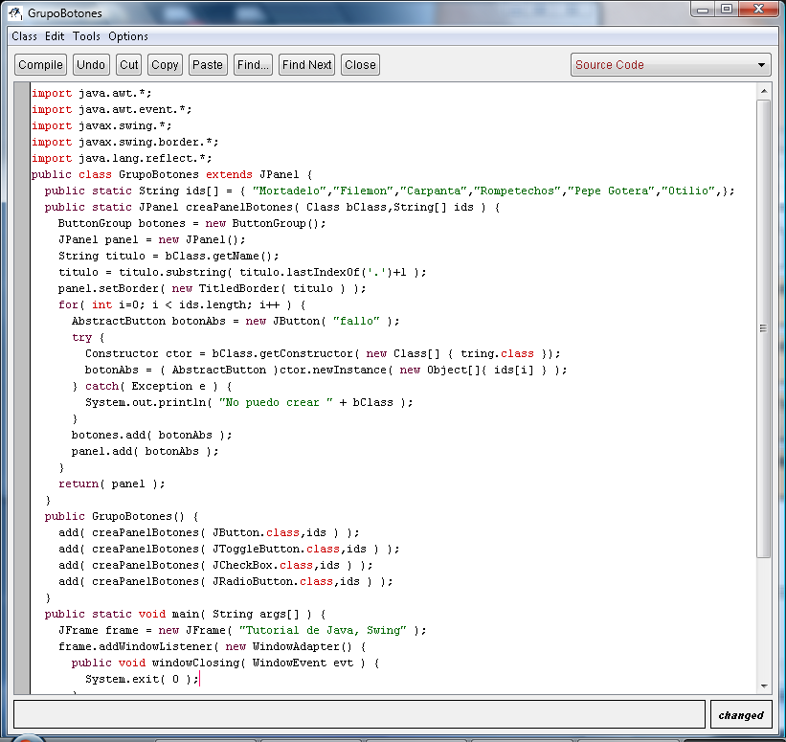

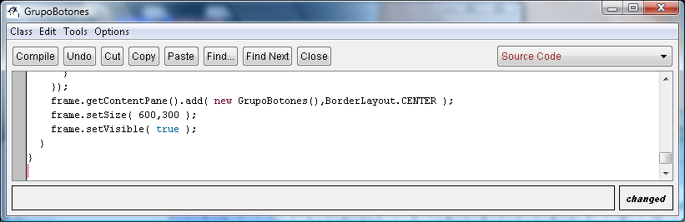
El resultado de ejecutar este código es:

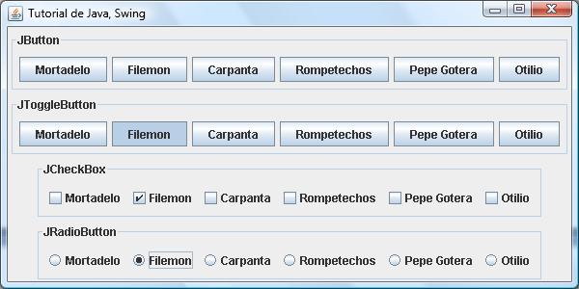

Ejemplo de uso de cajas y combos de listas:

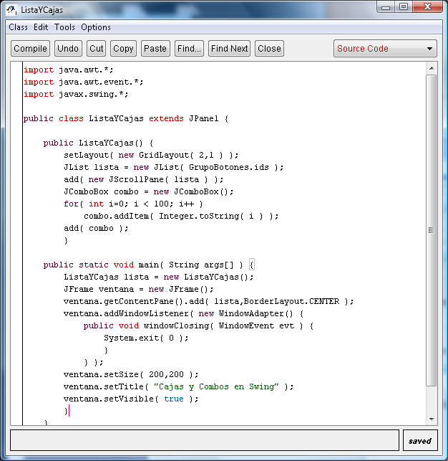

El resultado de ejecutar el código anterior es:

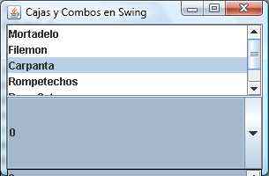

Ejemplo de uso de barras de desplazamiento

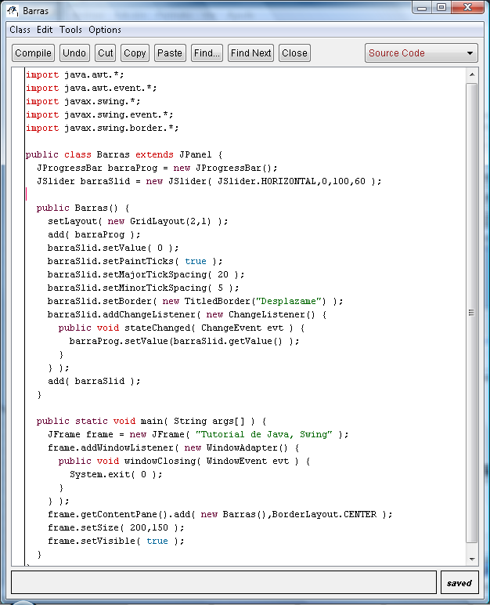

El resultado de ejecutar el código anterior es:

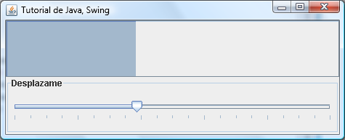
Ejemplo de uso de un Tree (árbol)

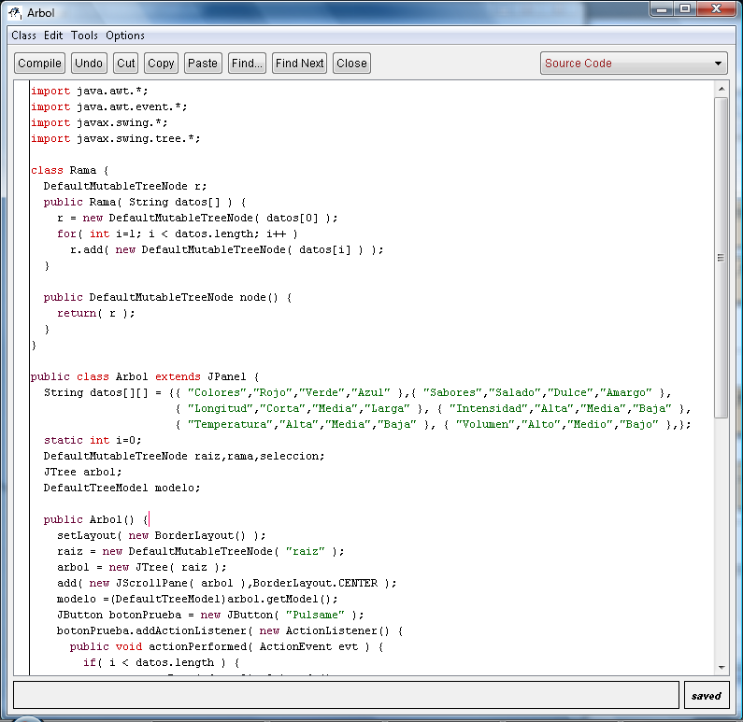
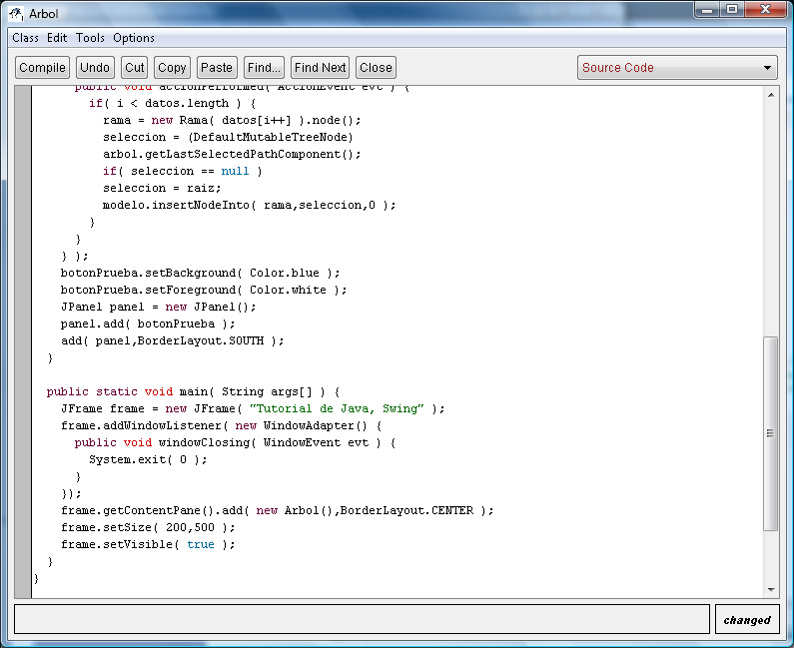

El resultado de ejecutar este código es:

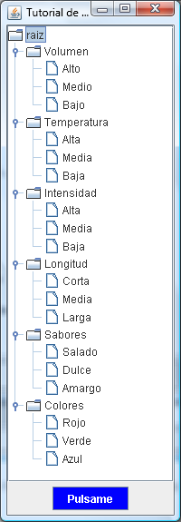

Ejemplo de una aplicación que une todos los ejemplos anteriores en diferentes pestañas:

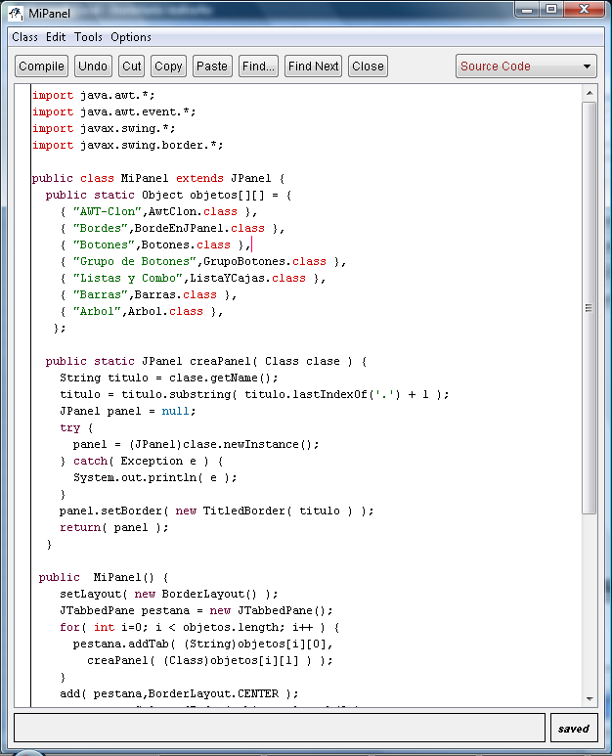
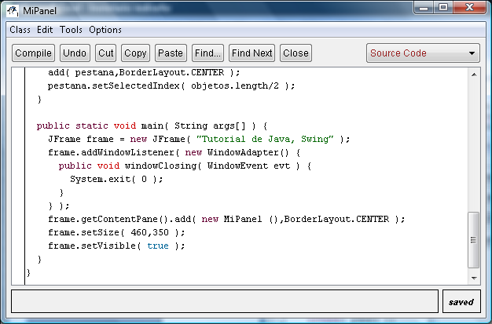

El resultado de ejecutar esta aplicación es:

